Инструкция по установке сертификатов получателей (других пользователей)

Подробную видео инструкцию по установке сертификатов в программу Крипто-арм можно посмотреть по этой ссылке
http://cryptoarm.ru/Elektronnaia-podpis-dlia-alkogolnoi-otchetnosti

Инструкцию следует повторить для каждого файла с сертификатом получателя, который нужно установить.

- Запускаем файл с сертификатом двойным щелчком мыши. В появившемся окне нажимаем кнопку «Установить сертификат».
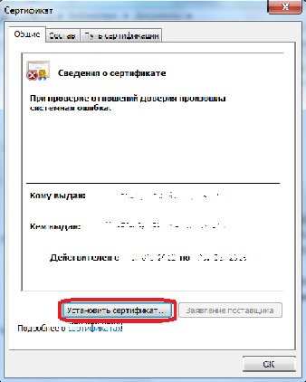

- В окне мастера импорта сертификатов нажмите кнопку «Далее». В окне выбора хранилища сертификатов (как показано на рисунке ниже) выберите пункт «Поместить все сертификаты в следующее хранилище», нажмите кнопку «Обзор…».

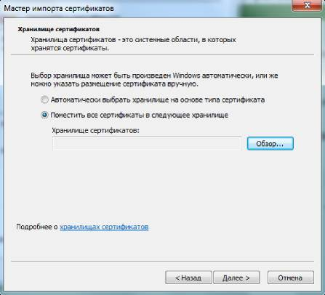
- В появившемся окне выберите пункт «Другие пользователи» и нажмите кнопку «OK».
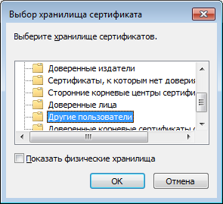
- В предыдущем окне нажмите кнопку «Далее» и затем «Готово». Появится сообщение об успешном импорте сертификата. Окно с сертификатом можно закрыть.

